Tin học 9

Tuần 1

Tiết 1

CHƯƠNG I: MẠNG MÁY TÍNH VÀ INTERNET

Bài 1: Từ máy tính đến mạng máy tính

Nội dung bài học

1. Khái niệm mạng máy tính
a) Mạng máy tính là gì?
• Tập hợp các máy tính được kết nối với nhau cho phép dùng chung các tài nguyên như dữ liệu, phần mềm, các thiết bị phần cứng …
• Các kiểu nối mạng cơ bản:
◦ Kết nối kiểu hình sao.
◦ Kết nối kiểu đường thẳng (trục).
◦ Kết nối kiểu vòng.
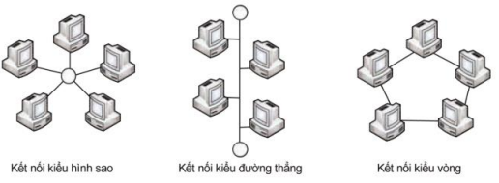
Hình1. Các kiểu kết nối mạng cơ bản
b) Các thành phần của mạng
• Các thiết bị đầu cuối: máy tính, máy in,… kết nối với nhau tạo thành mạng.
• Môi trường truyền dẫn: cho phép tín hiệu truyền được qua đó. Môi trường truyền dẫn có thể là các loại dây dẫn, sóng điện từ, bức xạ, hồng ngoại, …
• Các thiết bị kết nối mạng: vỉ mạng, hub, bộ chuyển mạch (switch), môđem, bộ định tuyến (router), … có nhiệm vụ kết nối các thiết bị đầu cuối trong phạm vi mạng cùng với môi trường truyền dẫn.
• Giao thức truyền thông (Protocol): tập hợp các quy tắc quy định cách trao đổi thông tin giữa các thiết bị gửi và nhận dữ liệu trên mạng.
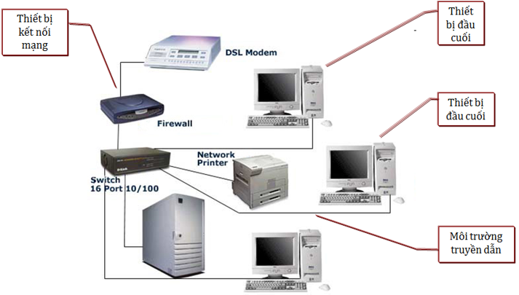
Hình 2. Các thành phần của mạng
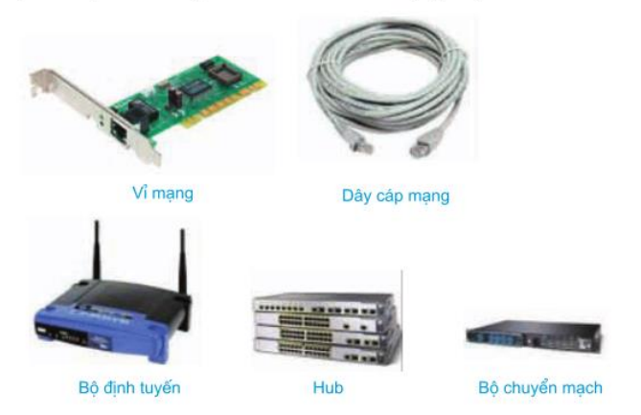
Hình 3. Một số thiết bị kết nối mạng thường dùng

2. Lợi ích của mạng máy tính
• Dùng chung dữ liệu: sao chép dữ liệu mà không cần ổ đĩa di động. Có thể lưu dữ liệu tập trung ở máy chủ, người dùng có thể truy cập khi cần thiết.
• Dùng chung các thiết bị phần cứng: chia sẻ máy in, bộ nhớ, các ổ đĩa và nhiều thiết bị khác.
• Dùng chung các phần mềm: chỉ cần cài đặt lên một máy tính để dùng chung cho toàn mạng thay vì cài lên tất cả các máy tính. Tiết kiệm chi phí mua phần mềm.
• Trao đổi thông tin: trao đổi thông qua phần mềm trò chuyện (chat).
BÀI TẬP
Câu 1: Trong các thiết bị dưới đây, thiết bị nào không phải là thiết bị mạng?
A. Modem B. Vỉ mạng
C. Webcam D. Hub
Câu 2: Mạng máy tính là:
A. Tập hợp các máy tính nối với nhau bằng các thiết bị mạng
B. Tập hợp các máy tính
C. Mạng Internet
D. Mạng LAN
Câu 3: Hãy nêu các thành phần cơ bản của mạng máy tính:
A. Thiết bị kết nối mạng, môi trường truyền dẫn, thiết bị đầu cuối và giao thức truyền thông
B. Máy tính và internet
C. Máy tính, dây cáp mạng và máy in
D. Máy tính, dây dẫn, modem và dây điện thoại
Câu 4: Nêu các kiểu mạng?
A. Mạng kiểu đường thẳng, hình sao và kiểu vòng
B. Mạng LAN, WAN, kiểu đường thẳng và kiểu vòng
C. Mạng kiểu đường thẳng
D. Mạng kiểu đường thẳng và kiểu vòng
Câu 5: Khi kết nối nhiều máy tính thành mạng máy tính, chúng ta được những lợi ích gì dưới đây:
A. Có thể dùng chung các thiết bị phần cứng
B. Có thể dùng chung các phần mềm và dữ liệu
C. Có thể trao đổi thông tin giữa các máy tính qua thư điện tử
D. Tất cả các lợi ích trên
Câu 6: Nêu một số thiết bị có thể kết nối vào mạng để trở thành tài nguyên dùng chung?
………………………………………………………………………………………………………
………………………………………………………………………………………………………
………………………………………………………………………………………………………
Câu 7: Kể thêm các lợi ích của mạng máy tính mà em biết?
………………………………………………………………………………………………………
………………………………………………………………………………………………………
………………………………………………………………………………………………………
………………………………………………………………………………………………………
………………………………………………………………………………………………………
………………………………………………………………………………………………………
DẶN DÒ
Học sinh chép nội dung bài học (màu xanh dương) và làm các bài tập trên vào tập.
Giáo viên sẽ kiểm tra tập để cộng điểm vào điểm ĐGTX.
GHI CHÚ
- Nội dung bài mới : màu xanh dương
- Bài giảng : màu đỏ (hs không cần phải ghi vào tập)
- Bài tập : màu đen
- Dặn dò : màu nâu

Chúc các em học tập tốt!

